W pustej ramce narysuj lub powiedz przedmiot, którego nazwa zaczyna się na literę p
p, P

Połącz nazwy z odpowiednimi obrazkami.
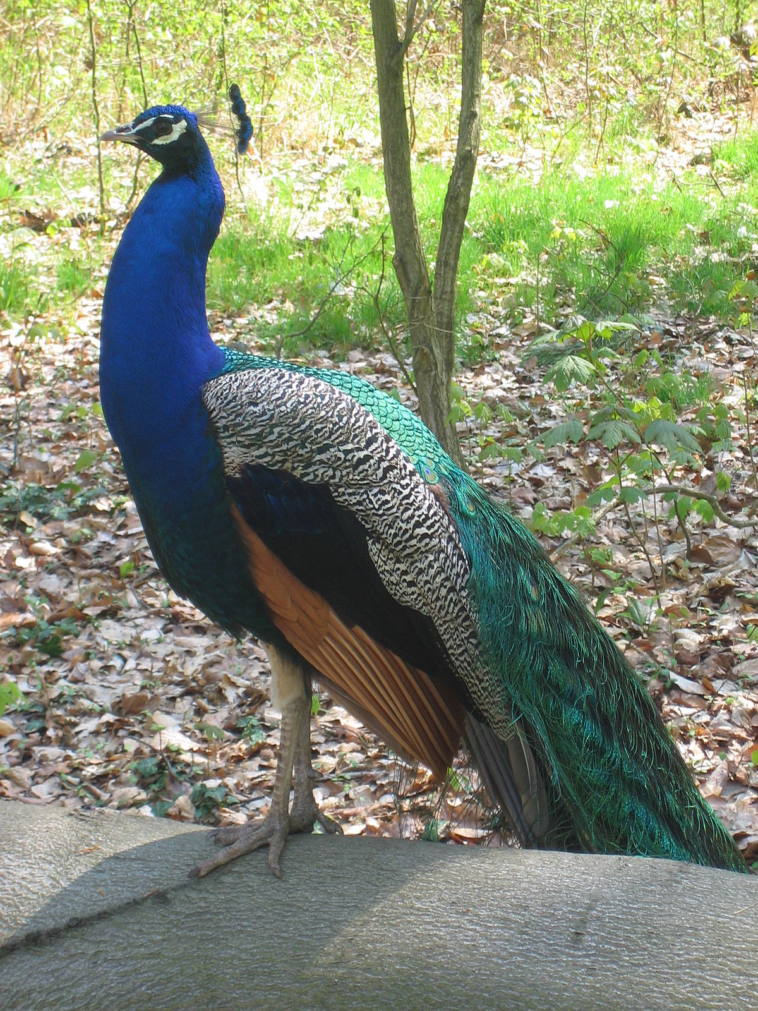

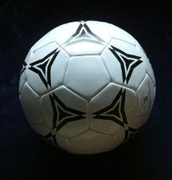

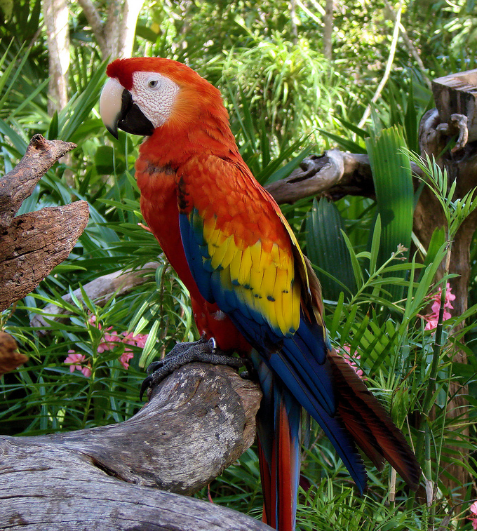

pudełko papuga

paw piłka
Odszukaj w podanych wyrazach litery p,P. Otocz je pętlą
Paweł, palec, zupa , płot, praca, pajac, piłka, pudełko, zapałki
Odczytaj sylaby i wyrazy
pa, po, pe, pu, py, pi, ap, op, ep, pas, para, palto

